【♪シュガースクラブ♪】
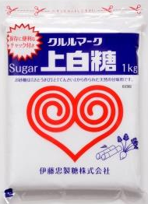
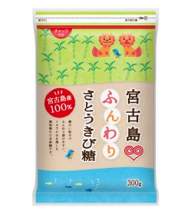
□材料 ※使用する前に、少量で試してからご使用ください。
・砂糖 100ｇ
上白糖や三温糖、ふんわりさとうきび糖がおすすめです✩
※グラニュ糖は肌を傷つける恐れがあるので、顔に使用しない方が良いです。。
かかとなどに使うとgood！
・オイル 30ｇ
ベビーオイル、オリーブオイル、サラダ油、ホホバオイル…など
・エッセンシャルオイル お好みで
□作り方
①ボールに砂糖を入れ、オイルを加えてよく混ぜる。固まりがあれば潰しておく。
②エッセンシャルオイルを数滴加える(ここはお好みで♪)
□使い方
①ぬるま湯で一度洗い、濡れた状態で粒が無くなるまでスクラブをすりこむ。
(手の場合：スプーン1/4程の量がお勧めです✩)
作ってから2週間程で使い切ってね！

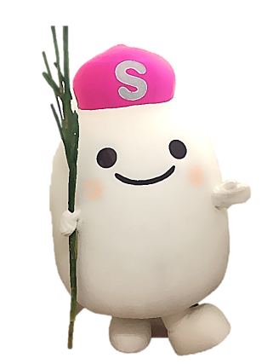
②2～3分程置き、ぬるま湯で良く洗い流す！
□その他
✩砂糖の保湿力でしっとり感を保つ
お砂糖の妖精
シュガタン
✩食品・植物由来なので全身に使える♪
✩刺激性が弱く、敏感肌の方でも使用できることが多い！
お砂糖についてはHPをチェック👉👉
伊藤忠製糖㈱HP

